Übersicht | X-oil | Menü | Programme | Glossar | Themen | Update

X-oil

Steuerung Lieferscheine [xo274], MP 4-1-1-4-1

1 Allgemein
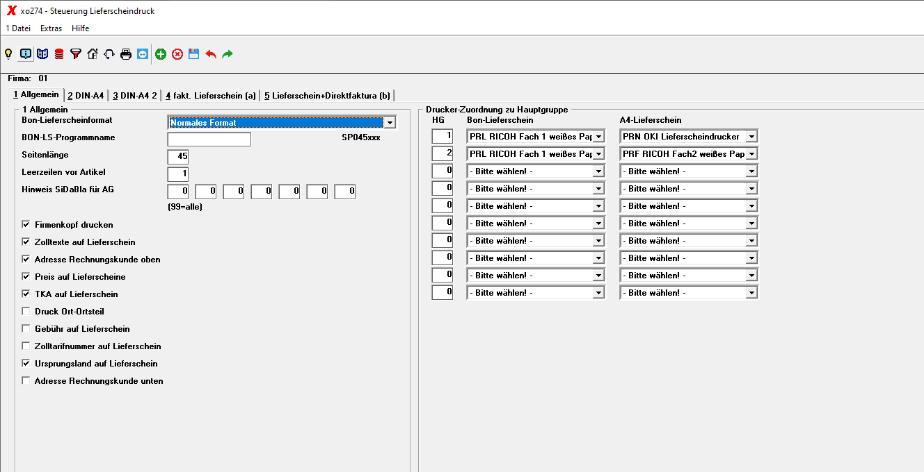

Bon-Lieferscheinformat
- Normales Format = DIN A4 Lieferschein
- Alternatives Format = schmaler Bon Lieferschein (halbes Din A4)

BON-LS-Programmname
Abweichendes Lieferscheinprogramm. Bitte nur in Absprache etwas eintragen.

Seitenlänge
Anzahl der Zeilen auf dem Bon Lieferschein (max. 45)

Leerzeilen vor Artikel
Anzahl der Leerzeilen zwischen Kopfdaten und 1. Position

Hinweis SiDaBla für AG
Für bestimmte Abnehmergruppen den Hinweis zum Sicherheitsdatenblatt drucken. Abnehmergruppe 99: Es wird der Hinweis bei allen gedruckt

Firmenkopf drucken
- aktiv: Lieferscheinadressen aus 7.1.1. auf Lieferscheine drucken
- inaktiv: Keine Lieferscheinadressen drucken

Zolltexte auf Lieferschein
- aktiv: Zolltexte auf Lieferscheine drucken
- inaktiv: nicht drucken

Adresse Rechnungskunde oben
- aktiv: Die Adresse des Rechnungskunden, falls vorhanden, wird über die Lieferstellenadresse gedruckt
- inaktiv: Nur Lieferstellenadresse drucken

Preis auf Lieferscheine
- aktiv: Preise auf den Lieferscheinen drucken (Ausnahme Kundenstamm LS-Preis = Nein)
- inaktiv: Preise auf Lieferscheine nie drucken

TKA auf Lieferschein
- aktiv: TKA-Artikel (Transportkostenaufschlag) als eigene Position drucken
- inaktiv: Aufschlag wird nicht als eigene Position gedruckt

Druck Ort-Ortsteil
- aktiv: Ortsteil wird hinter dem Ort gedruckt
- inaktiv: Ortsteil wird oberhalb der Straße gedruckt

Gebühr auf Lieferschein
- aktiv: Gebühr wird gedruckt
- inaktiv: Gebühr wird nicht gedruckt

Zolltarifnummer auf Lieferschein
- aktiv: Gebühr wird gedruckt
- inaktiv: Gebühr wird nicht gedruckt

Ursprungsland auf Lieferschein
- aktiv: Gebühr wird gedruckt
- inaktiv: Gebühr wird nicht gedruckt

Adresse Rechnungskunde unten
- aktiv: Die Adresse des Rechnungskunden, falls vorhanden, wird unter die Adresse der Lieferstelle gedruckt
- inaktiv: Die Adresse des Rechnungskunden wird über die Adresse der Lieferstelle gedruckt

Drucker-Zuordnung zu Hauptgruppe
Hier können Sie bis zu 10 Hauptgruppen angeben und ihnen bestimmte Drucker zuordnen. Es wird zwischen dem schmalen Bondruck und den DIN A4-Lieferscheinen unterschieden.

2 DIN-A4
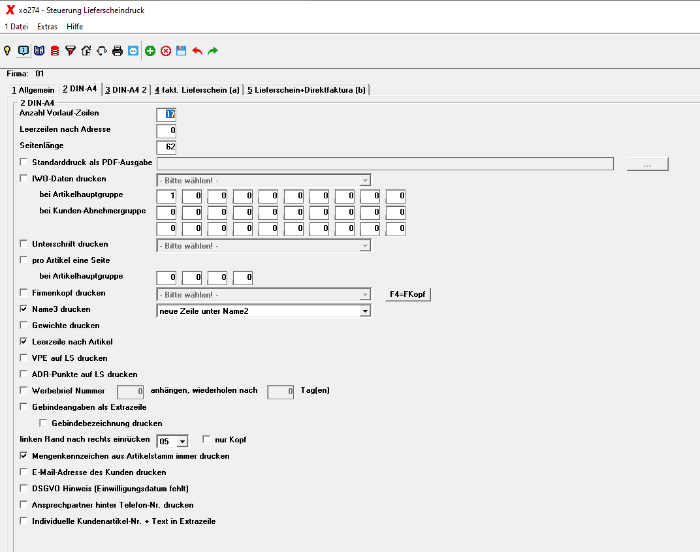

Anzahl Vorlauf-Zeilen
Angabe der Leerzeilen am Anfang des Lieferscheins

Leerzeilen nach Adresse
Angabe der Leerzeilen zwischen Adresse und Lieferscheinnotiz/Positionsüberschrift

Seitenlänge
Anzahl der druckbaren Zeilen einer Lieferscheinseite, inkl. Vorlaufzeilen (max. 72)

IWO-Daten auf A4-LS
- aktiv: Auswahlbox: Linker oder rechter Rand
- bei Artikel-Hauptgruppe: IWO-Daten nur bei folgenden Artikeln mit den Hauptgruppen drucken
- bei Kunden-Abnehmergruppe: IWO-Daten nur bei folgenden Kunden mit Abenhmergruppen drucken

Unterschrift drucken
- aktiv: Eine Unterschriftzeile mit Datum / Name wird gedruckt
  - über Textbaustein: Zeile wird direkt nach den Positionen gedruckt
  - unter Textbaustein: Zeile wird am Ende des Lieferscheins gedruckt

pro Artikel eine Seite
- aktiv: pro Artikel wird eine eigene Seite gedruckt
  - bei Artikel-Hauptgruppe: Obere Einstellung ist beschränkt auf bestimmte Artikel der angegebenen Hauptgruppen
- inaktiv: Artikel fortlaufend drucken

Firmenkopf drucken
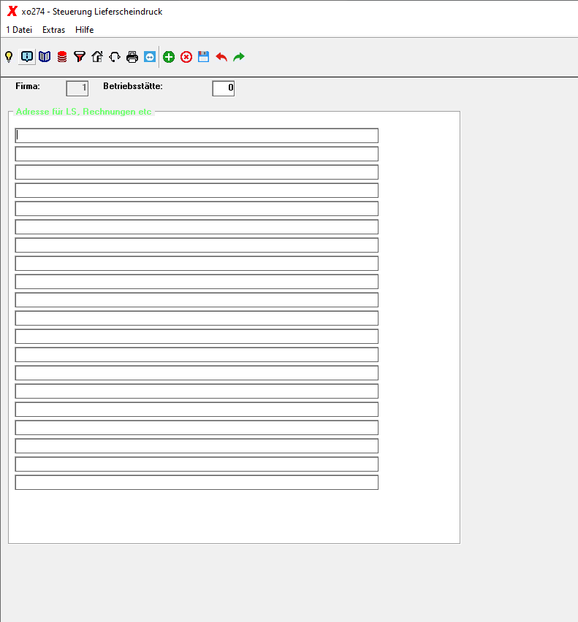
- aktiv:
  - Firmenadresse: Es wird die Adresse unter 4-1-1 gedruckt
  - Bestriebsstättenadresse: (F4=FKopf) Betriebsstätten-Text verwenden
- inaktiv: nicht drucken

Name3 drucken
- aktiv: Alle vier Adresszeilen drucken (Text vor Adresse, Name1, Name2 und Name3)
- inaktiv: Nur drei Adresszeilen drucken (Text vor Adresse, Name1 und Name2)

Gewichte drucken
- aktiv: Das Brutto und Netto Gewicht des Artikels unter die Position drucken (Falls im Artikelstamm angegeben)
- inaktiv: keine Gewichtangaben drucken

Leerzeile nach Artikel
- aktiv: Leerzeile nach jeder Position
- inaktiv: keine Leerzeile

VPE auf LS drucken
- aktiv: Angaben zur Verpackungseinheit mit zur Position drucken
- inaktiv: nicht drucken

ADR-Punkte auf LS drucken
- aktiv: ADR-Punkte drucken (Artikelstamm E Diverses)
- inaktiv: nicht drucken

Werbebrief Nummer xx anhängen, wiederholen nach xx Tage(en)
Werbebrief aus 4-5-1 anhängen, mit oder ohne Wiedervorlage

Gebindeangaben als Extra-Zeile
- aktiv: Gebindeangaben (Inhalt LT/KG) unter die Artikelposition drucken
  - Gebindebezeichnung drucken: aktiv: Gebindebezeichnung (Text) wird gedruckt
- inaktiv: Gebindeangaben stehen in der Positionszeile des Artikels

linken Rand nach rechts Einrücken
Einrückung des linken Randes nach rechts um 5-12 Zeichen.

Mengenkennzeichen aus Artikelstamm immer drucken
- aktiv: drucken
- inaktiv: nicht drucken

Emailadresse des Kunden drucken
- aktiv: drucken
- inaktiv: nicht drucken

DSGVO Hinweis (Einwilligungsdatum fehlt
- aktiv: drucken
- inaktiv: nicht drucken

Ansprechpartner hinter Telefon-Nr. drucken
- aktiv: drucken
- inaktiv: nicht drucken

individuelle Kundenartikel-Nr. + Text in Extrazeile
- aktiv: drucken
- inaktiv: nicht drucken

3 DIN-A4 2
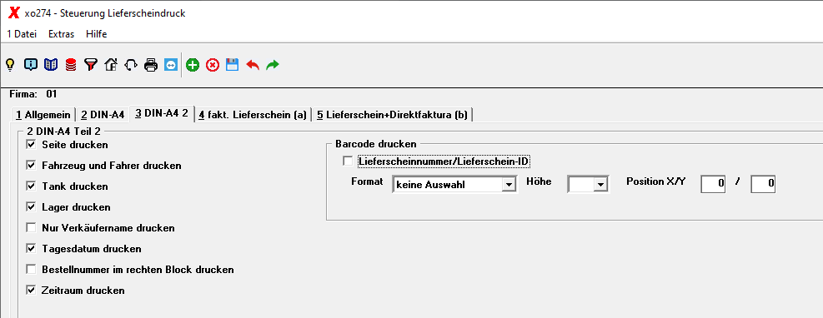

Seite drucken

Fahrzeug und Fahrer drucken

Tank drucken

Lager drucken

Nur Verkäufername drucken

Tagesdatum drucken

Bestellnummer im rechten Block drucken

Zeitraum drucken

Barcode drucken

Lieferscheinnummer/Lieferschein-ID

Format
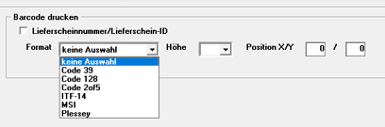

Höhe

Position X/Y

4 fakt. Lieferschein (a)
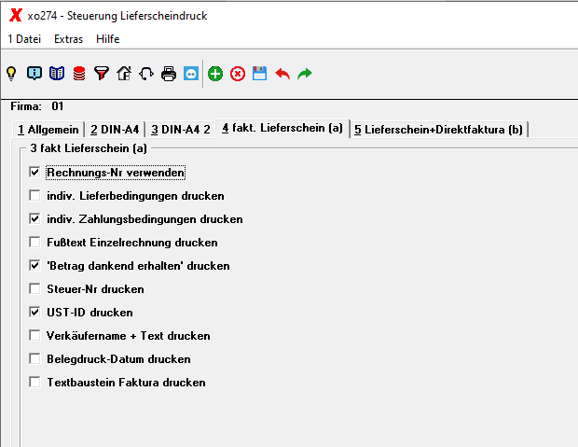

Rechnungs-Nr verwenden
Statt der Lieferscheinnummer wird die nächste Nummer aus dem Rechnungsnummerkreis verwendet. Geht nur für Lieferscheine die mit „a“ gedruckt werden und vorher noch keine Lieferscheinnummer hatten

indiv. Lieferbedingungen drucken
Texte aus dem Kundenstamm unter „Diverses“ für individuelle Lieferbedingungen drucken (nur Din A4)

indiv. Zahlungsbedingungen drucken
Texte aus dem Kundenstamm unter „Diverses“ für individuelle Lieferbedingungen drucken (nur Din A4)

Fußtext Einzelrechnung drucken
Den Fußtext aus 4-1-1-1 drucken

"Betrag dankend erhalten" drucken
Zahlungshinweistext für Barzahlung drucken

Steuer-Nr drucken
Steuernummer aus 4-1-1-1 drucken

UST-ID drucken
Umsatzsteuer-Identnummer aus 4-1-1-1 drucken

Verkäufername + Text drucken
Es bediente Sie [Verkäufername] drucken

Belegdruck-Datum drucken
Das heutige Datum / Druckdatum als Belegdruck-Datum: xx.xx.xx drucken

Textbaustein Faktura drucken
Fakturanotiz des Kunden drucken

5 Lieferschein+Direktfaktura (b)
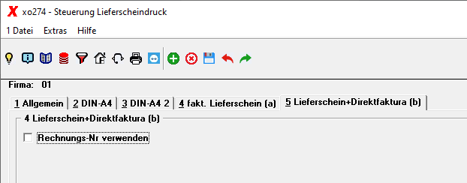

Rechnungs-Nr verwenden
Statt der Lieferscheinnummer wird die nächste Nummer aus dem Rechnungsnummerkreis verwendet. Geht nur für Lieferscheine die mit „b“ gedruckt werden und vorher noch keine Lieferscheinnummer hatten.

Übersicht | X-oil | Menü | Programme | Glossar | Themen | Update

